МІНІСТЕРСТВО ОСВІТИ І НАУКИ УКРАЇНИ

НАЦІОНАЛЬНИЙ ТЕХНІЧНИЙ УНІВЕРСИТЕТ УКРАЇНИ

«КИЇВСКИЙ ПОЛІТЕХНІЧНИЙ ІНСТИТУТ ім. СІКОРСЬКОГО»

Кафедра інформаційних систем та технологій

**ЗВІТ**

до лабораторної роботи №5

з курсу **«Основи FE-технологій»**

**Виконав** ІП-33 Хребтань М.В.

КИЇВ-2025

**Тема:** JavaScript. «Події. Регулярні вирази»

**Мета:** Навчитися використовувати наявні в моделі документа події для внесення змін в сторінку.

**Завдання 1:**

Вибрати рядок у таблиці 1, номер якого збігається з Вашим варіантом. Для формування форми взяти рядки, які відповідають Вашому варіанту таблиці 2 (ПІБ, Група, ID-card, Дата народження, e-mail).

З отриманої інформації сформувати форму. За допомогою регулярних виразів JS виконати перевірку валідності введеної інформації. Якщо все правильно – вивести введену інформацію в окремому вікні, якщо є помилки – виділити рядки, які містять помилку.

**Завдання 2:**

Створити таблицю розміром (6х6). Клітинки таблиці заповнюються послідовно номерами від 1 до 36 по рядках. При наведенні на клітинку, що відповідає номеру варіанта виконується зміна кольору на випадковий, при Click на ній - зміна кольору на обраний з палітри, а при dblClick: 8. зміна кольору стовпців таблиці, починаючи з обраного, через один;

**Виконання**

**Використані засоби та інструменти:**

1. Мова розмітки HTML5:

* Використані теги:
  + <form>,
  + <input>,
  + <label>,
  + <table>,
  + <tr>,
  + <td>,
  + <button>.

1. **CSS3** – стилізація сторінки, підсвічування полів із помилками (.invalid).
2. **JavaScript** – реалізація логіки перевірки введених даних і обробки подій у таблиці.
   * методи: getElementById(), createElement(), addEventListener(), regex.test().
   * Події: submit, mouseover, click, dblclick.
3. Редактор коду VS Code
4. Браузер Google Chrome

**Хід виконання роботи:**

1. Створено HTML-форму з полями, що відповідають рядкам таблиці 2 для варіанта №8.
2. Реалізовано перевірку коректності введення даних:
   * ПІБ — формат *«Прізвище І.О.»*,
   * Група — формат *«ІП-33»*,
   * ID-card — формат *«ІП №123456»*,
   * Дата народження — формат *«дд.мм.рррр»*,
   * Email — стандартний формат адреси пошти.
3. При натисканні кнопки «Підтвердити»:
   * якщо всі поля валідні — інформація відображається у новому блоці;
   * якщо є помилки — поля з помилками підсвічуються червоною рамкою.
4. Для другого завдання створено таблицю 6×6, клітинки якої заповнюються числами від 1 до 36.
5. Для клітинки з номером **8** додано три обробники подій:
   * mouseover — випадкова зміна кольору;
   * click — зміна кольору на вибраний користувачем;
   * dblclick — зміна кольору всіх стовпців через один, починаючи з вибраного.
6. Реалізовано генератор випадкового кольору функцією getRandomColor().
7. Додано палітру кольорів (<input type="color">) для вибору відтінку.

**Результати:**

* Реалізовано веб-сторінку, що складається з двох частин:
  + форми введення з валідацією даних;
  + інтерактивної таблиці з різними типами обробників подій.
* Забезпечено підсвічування помилкових полів і відображення результатів у разі успішного заповнення.
* Використано регулярні вирази для перевірки форматів введених значень.
* Реалізовано роботу з DOM і зміною стилів у реальному часі.
* Готовий інтерфейс:

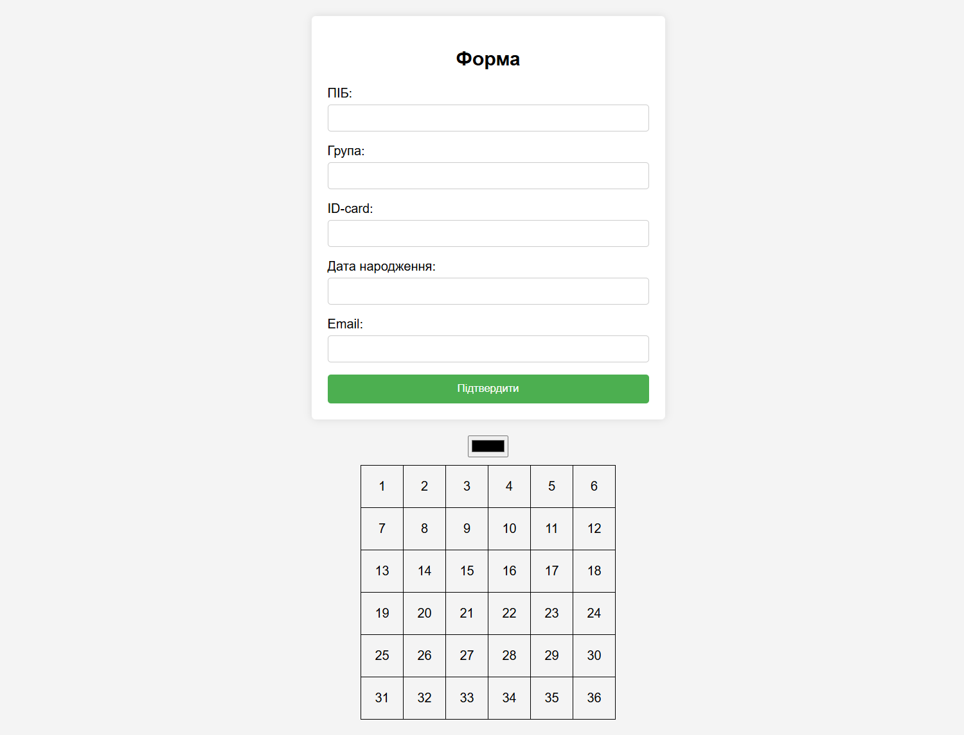

Рис. 1 – Скріншот веб-сторінки

[Посилання на репозиторій](https://github.com/mkhrebtan/frontend-basics/tree/main/Lab5)

[Посилання на веб-сторінку](https://frontend-basics-lab5.netlify.app/)

**Інструкції з запуску:**

1. Клонувати репозиторій (git clone https://github.com/mkhrebtan/frontend-basics.git)
2. Відкрити каталог Lab5 з файлами index.html, style.css та script.js.
3. Запустити index.html файл подвійним кліком у браузері.

**Висновки**

У ході роботи засвоєно методи перевірки даних за допомогою регулярних виразів і маніпулювання елементами DOM. Реалізовано роботу з подіями користувача (mouseover, click, dblclick), а також створення та зміну таблиці динамічно. Навички роботи з валідацією, DOM і подіями закріплено, поставленої мети досягнуто.